3.11 Hamsterscaping

“Huisvesting” van een dier is het verblijf waar je een dier houdt. Het gaat dus om een stal, een hok of een kooi en dergelijke dingen. Bij het kiezen of maken van een dierverblijf hou je rekening met het natuurlijk gedrag en de natuurlijke leefomgeving van dieren.

In deze opdracht ga je zelf een huisvesting en verrijking ontwerpen voor een hamster. Je krijgt theorie en vragen daarover, stap voor stap ontstaat een ontwerp voor de huisvesting van een hamster (in verhouding BB of op schaal KB). Ook bedenk je een verrijking voor het hamsterverblijf.

Natuurlijke leefomgeving en huisvesting
Als je kijkt naar hoe je een dier gaat houden, begin je bij het kijken naar hoe het dier in de natuur leeft.
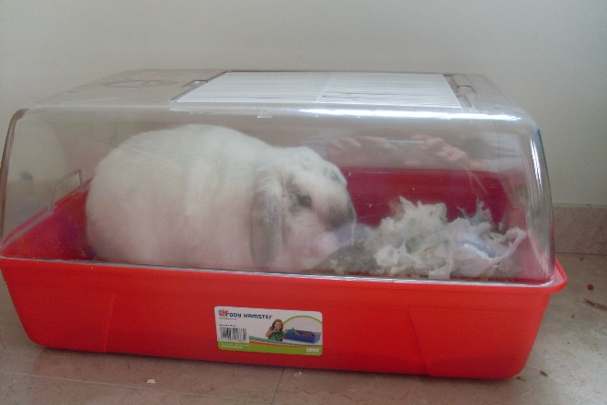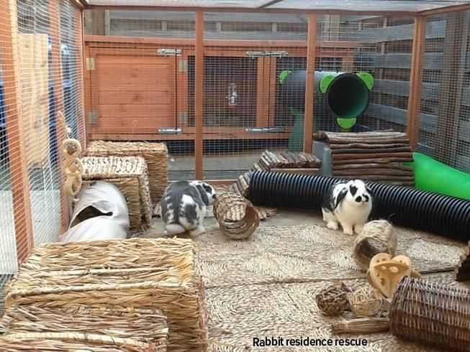

Kijk naar bovenstaande afbeeldingen. Welk konijn heeft een betere huisvesting?
………………………………………………………………………………………………………………………………………………………………………………………………………………………………………………………………………………………………………………………………………………………………………………………………………….

Bij de keuze van huisvesting moet je kijken naar een aantal factoren:
- grootte van het dier
- groepsdier of alleen levend
- natuurlijk gedrag (klimmen, graven, lopen, verstoppen enzovoorts)

Welk onderdeel van de huisvesting klopt hier niet?

Afbeelding | Onderdeel
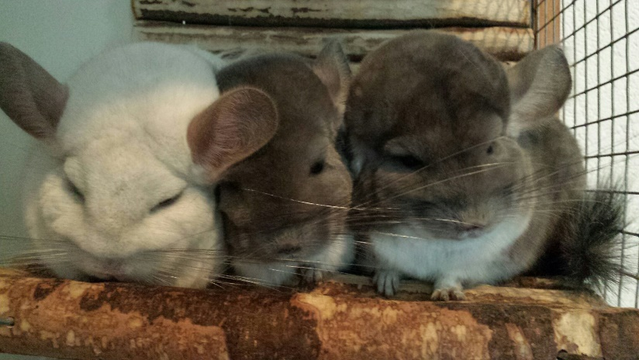
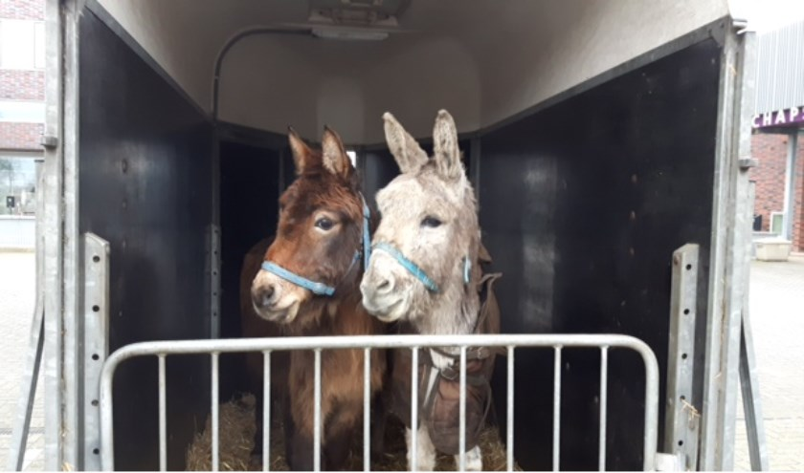
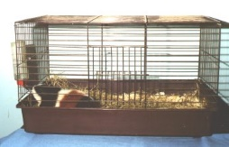

Dierwelzijn
Om te zorgen dat dieren “goed” gehouden worden, zijn er welzijnseisen opgesteld, de vijf vrijheden van het dier. Dit zijn de volgende eisen:
- Vrij van honger en dorst
- Vrij van ongemak
- Vrij van pijn, verwonding of ziekte
- Vrij van angst en chronische stress
- Vrij om natuurlijk gedrag te vertonen

Zet deze vijf vrijheden om in dingen die aanwezig moeten zijn in een dierenverblijf.
……………………………………………………………………………………………………………………………………………………………………………………………………………………………………………………………………………………………………………………………………………………………………………………………………………………………………………………………………………………………………………

Hamstersoort kiezen
Er zijn vijf soorten hamsters; de Syrische hamster, de Russische dwerghamster, de Campbelli dwerghamster, de Roborovski dwerghamster en Chinese dwerghamster. Meer informatie over het natuurlijk gedrag van hamsters vind je op Alles over het gedrag van de hamster | Sophia-Vereeniging (sophia-vereeniging.nl)
Voor welke hamster wil je een huisvesting maken? Kies er een
……………………………………………………………………………………………………………………………………………………………………………………………………………………………………………………………………………………………………….
Geef een korte beschrijving van het natuurlijk gedrag is van de hamster
……………………………………………………………………………………………………………………………………………………………………………………………………………………………………………………………………………………………………………………………………………………………………………………………………………………………………………………………………………………………………………

Huisvestingsnorm
Er zijn geen wetten voor de huisvesting van gezelschapsdieren, wel zijn er normen per diersoort. Een norm is een soort afspraak, maar je mag er van afwijken.

Lees de informatie over hamsters door op Verzorging van hamsters | Sophia-Vereeniging (sophia-vereeniging.nl)

Wat is de minimale afmeting van een hamsterverblijf?
……………………………………………………………………………………………………………………………………………………………………………………………………………………………………………………………………………………………………….
In de tekst staat: Een nadeel van de glazen bak is wel dat je de hamster daarin alleen van de bovenkant kunt benaderen. Voor prooidieren is dit zeer stressvol.
Geef aan waarom het van boven benaderen stressvol voor prooidieren?
……………………………………………………………………………………………………………………………………………………………………………………………………………………………………………………………………………………………………………………………………………………………………………………………………………………………………………………………………………………………………………
Welke dingen moeten aanwezig zijn in het hamsterverblijf, volgens de website?
…………………………………………………………………………………………………………………………………………………………………………………………………………………………………………………………………………………………………………………………………………………………………………………………………………………………………………………………………………………………………………….
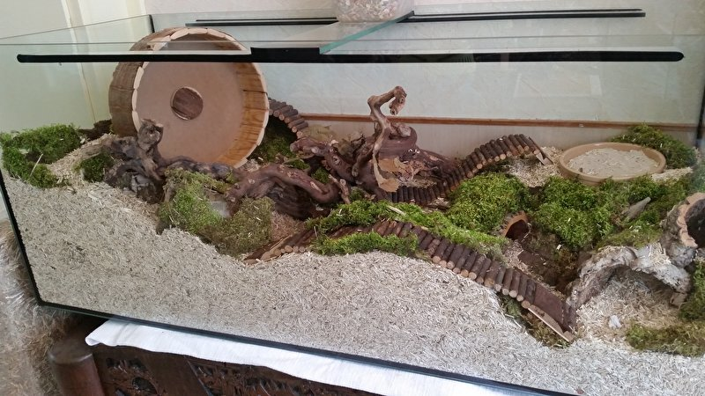
Hamsterscaping

Voor hamsters is een nieuwe trend; hamsterscaping! Mensen bouwen voor hun hamsters prachtige, avontuurlijke verblijven met natuurlijke materialen. Zo is niet alleen de hamster, maar ook het verblijf zelf mooi om te bekijken. Informatie over hamsterscaping vind je onder andere op www.hamsterscaping.nl

Je krijgt een oud aquarium van 150 cm lang, 60 cm hoog en 50 cm diep. Voor dit aquarium ga je een hamsterscape voorbereiden, voor de hamstersoort die je gekozen hebt. Bekijk op de website informatie en inspiratiefilmpjes.

Voordat je daadwerkelijk kan gaan inrichten, moet je zo’n hamsterscape goed voorbereiden. Je begint met het maken van een tekening hoe je het verblijf in wilt richten. Ook heb je een materialenlijst nodig, met spullen die je zou willen bestellen.

Materialenlijst
Kijk op de shop van hamsterscaping.nl. Maak een keuze wat je allemaal wilt hebben in je hamsterscape. Welke materialen heb je nodig voor een hamster (blader even terug)?
………………………………………………………………………………………………………..………………………………………………………………………………………………………………………………………………………………………………………………………………………………………………………………………………………………………………………………………………………………….…………………………………

Maak hier een lijst van de materialen van de webshop die je zou willen gebruiken in je hamsterscape
Materialenlijst
Beschrijving | aantal | Prijs*

Budget (KB)
Je krijgt € 100,-- voor het aanschaffen van inrichtingsmaterialen voor je hamsterscape. Houdt hierbij rekening met je aanschaffen op de website.

Welke bodembedekking past het beste bij het natuurlijk gedrag van de hamstersoort?
………………………………………………………………………………………………………………………………………………………………………………………………………………………………………………………………………………………………………………………………………………………………………………………………………………………………………………………………………………………………………………………………………………………………………………………………………………………………………………………………………………………………………………….

Teken een bovenaanzicht (beeld van boven af) op schaal 1:10 van je hamsterscape. Maak daar een legenda bij, met kleur.

Bovenaanzicht hamsterscape

Legenda

 | …………………………. |  | ………………………….
 | …………………………. |  | ………………………….
 | …………………………. |  | ………………………….
 | …………………………. |  | ………………………….

Beoordeling ontwerp:
- Je tekening is op schaal 1:10
- Alle onderdelen die horen in een hamsterverblijf, zijn aanwezig
- De legenda is ingevuld
- Creatieve keuzes gemaakt

